УДК 004.896

С.А. Дьяков, аспирант, Л.С. Ямпольский, проф., канд. техн. наук
Национальный технический университет Украины «Киевский политехнический институт»
пр-т Победы, 37, г. Киев, Украина, 03056
e-mail: serg.dyakoff@gmail.com
Интеллектуальное управление движением промышленного робота в условиях неопределенности на основе гибридной нейро фаззи системы

Введение. Промышленные роботы (ПР) предназначены для замены человека при выполнении технологических операций в процессе промышленного производства. При этом решается важная социальная задача – освобождение человека от работ, связанных с опасностями для здоровья или тяжелым физическим трудом, а так же от простых монотонных операций, не требующих высокой квалификации.
Актуальной является задача управления ПР в условиях неопределенности. Для ее решения используется интеллектуальное управление (ИУ), которое должно обеспечивать выполнение заранее поставленных задач в неопределенной среде средствами искусственного интеллекта на основе формализованных данных. Одной из задач ИУ является планирование движения ПР в неопределенной среде.
Нейро фаззи подход к решению задачи. Решение задачи планирования движения возможно с помощью метода синтеза нечетких множеств и нейронных сетей – гибридных нейро фаззи систем. Они позволяют наиболее полно использовать преимущества двух подходов. Такие системы всегда могут быть рассмотрены как системы нечетких правил, при этом настройка функций принадлежности (ФП) выполняется при помощи механизма обучения нейронных сетей [1].
Существует несколько архитектур гибридных систем. Одна из наиболее распространенных – это класс адаптивных сетей, функционально эквивалентных системам нечетких выводов. Подобная архитектура называется ANFIS (Adaptive-Network-Based Fuzzy Inference System) – адаптивная сеть нечеткого вывода, она имеет 5 слоев [2].
Для примера рассмотрим систему нечеткого вывода с двумя входными переменными (x₁ и x₂) и четырьмя нечеткими правилами. Входная переменная x₁ содержит 3 терма, а переменная x₂ – 2 терма. На рис. 1 изображена соответствующая пятислойная ANFIS-сеть.
Первый слой: термы нечетких переменных. Выход каждого нейрона вычисляемая с помощью ФП входной переменной к терму:
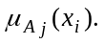
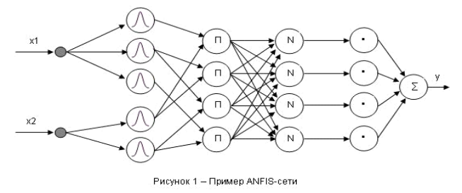
Рисунок 1. Пример ANFIS-сети

Второй слой: антецеденты нечетких правил. Нейрон слоя определяют степень истинности правила объединяя входные сигналы с помощью дифференцируемой реализации t-нормы, например умножения:
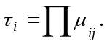
Третий слой: нормализация ступеней истинности правил. Каждый i-й нейрон данного слоя определяет отношение истинности i-го правила к сумме истинностей всех правил:
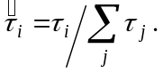
Четвертый слой: выводы правил. Выходы нейронов данного слоя определяются линейными ФП переменных:
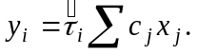
Пятый слой: агрегирование результатов правил. Полное выходное значение сети определяется как сумма всех входных сигналов:
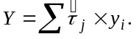
Заключение. В нейро фаззи сетях используется дифференцируемые реализации t-норм и гладкие ФП, что позволяет применять для их обучения быстрые алгоритмы на основании метода обратного распространения ошибки.

Библиографический список использованной литературы
1. Ямпольский Л.С. Системи штучного інтелекту у плануванні, моделюванні і управлінні / Л.С. Ямпольский, М.М. Ткач, О.І. Лісовиченко. – К.: ДП «Вид. Дім «Персонал», 2011.–544 с.
2. Jang R. ANFIS: Adaptive-Network-Based Fuzzy Inference System / R. Jang. – On Systems, Man and Cybernetics, 1993.– no. 3, pp. 665-685.

